Zakres rzeczowy robót

w postępowaniu nr WEZ.271.2.100.2017 dotyczącym wyboru wykonawcy uszczelnienie klapy oddymiającej wraz z naprawą ścian po przeciekach z ww. urządzenia w Przedszkolu Miejskim nr 5 przy ul. Witosa 7 w Świnoujściu.

Roboty remontowe obejmują:
- oczyszczenie części połaci dachu w miejscu klapy oddymiającej, uszczelnienie masami sylikonowymi śrub mocujących płytę poliwęglanową do ramy aluminiowej klapy , uszczelnienie masą sylikonową kołnierza ww. klapy po całym jego obwodzie, uszczelnienie podstawy dachowej pod klapę oddymiającą – masa bitumiczna na papie, masa sylikonowa na łączeniu papy z blachą. Otworzenie klapy i sprawdzenie szczelności przylegania klapy do podstawy dachowej. Wykonanie próby szczelności klapy poprzez lanie bieżącej wody z węża hydrantowego na naprawioną klapę oddymiającą.
Pozytywny wynik szczelności naprawionej klapy umożliwi rozpoczęcie naprawy ścian przy klapie oddymiającej poprzez zeskrobanie łuszczącej się farby, osuszenie zacieków, odgrzybienie miejsc naprawy, szpachlowanie uszkodzonych miejsc przy klapie, zaizolowanie miejsc zacieków farbą do likwidacji zacieków, malowanie farbą emulsyjną naprawionych ścian po zaciekach.
Powierzchnia ścian do naprawy: około 5 m2.
Wszystkie użyte materiały powinny posiadać atesty, aprobaty techniczne, atesty higieniczne – dla materiałów stosowanych do wewnątrz.

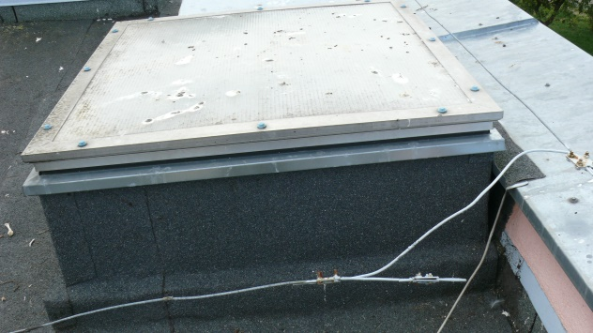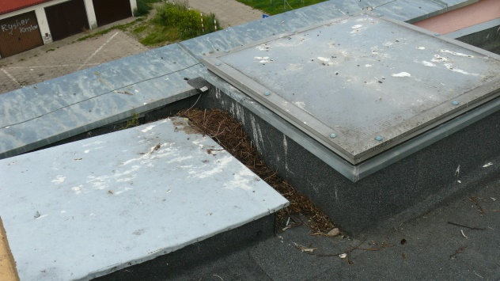

Fot. 1, 2 Widok nieszczelnej dachowej klapy oddymiającej.

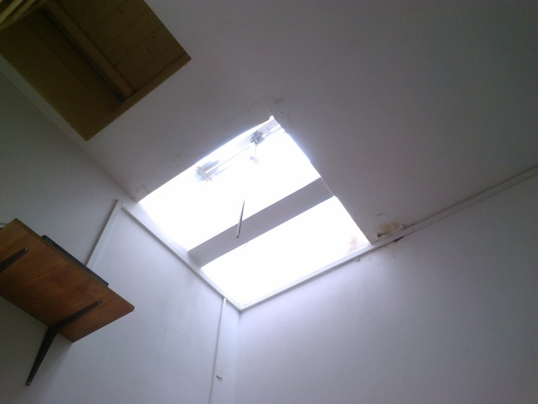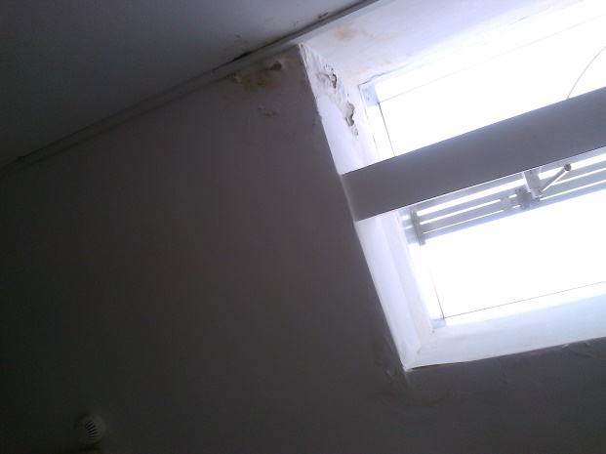
Fot. 3,4 Widok klapy oddymiającej od strony klatki schodowej.

